Judul Skripsi  Sub Judul | : KERUKUNAN  : Suatu Tinjauan Teologis-Sosiologis tentang penyebab  terjadinya kerukunan antar umat beragama (Islam-Kristen) di  kalangan masyarakat Benteng Alla’ Utara.
Diajukan oleh  Nomor Induk | : PAULINA PISIK  : 2001.1218
Jurusan | : Teologia
Paket | : Ekonomi Motivator

Menyatakan bahwa setelah diperiksa dan diteliti ulang ternyata sudah memenuhi
persyaratan untuk diujikan guna untuk memperoleh gelar Sarjana Teologi pada
Sekolah Tinggi Agama Kristen Negeri Toraja.
Rantepao, Desember 2006
Dosen Pembimbing

ii
HALAMAN PENGESAHAN
Judul Skripsi : KERUKUNAN
Sub Judul : Suatu Tinjauan Teologis-Sosiologis Tentang
Penyebab Terjadinya Kerukunan Antar Umat
Beragama (Islam - Kristen) di Kalangan
Masyarakat Benteng Alla’ Utara
Sebagai salah satu persyaratan guna memperoleh gelar Sarjana
Teologi pada Sekolah Tinggi Agama Kristen Negeri Toraja
Disiapkan Oleh : PAULINA PISIK
Dosen Pembimbing : Pdt. Suleman Manguling, M.Th
Telah dipertahankan oleh penulisnya di depan Panitia Ujian Sarjana
(S1) Sekolah Tinggi Agama Kristen Negeri Toraja.
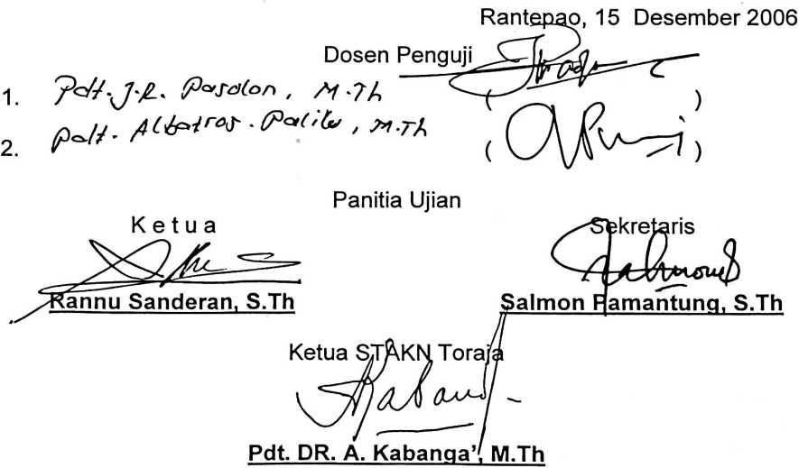
iii

